TP1 : Prise en main d'une librairie de traitement d'images

1.Seuillage d'une image au format pgm

a)Les fichiers permettent de :
-flouter une image qui est uniquement en niveau de gris (blur)
-seuiller une image qui est en couleur (test_couleur)
-teste si c'est une image bien formée (image_ppm)
-seuiller une image qui est en niveau de gris (test_gris)

b)Ce sont différents formats de fichiers graphiques
-image ppm : pixmap file format (images en couleur)
-image pgm : graymap file format (images en niveau de gris)

c)Aide CPP:
Pour compiler : g++ nomdufichier.cpp -o nomexecutable
On compile avec g++ test_gris.cpp -o test_gris

d) On teste avec la commande ./test_gris nomimage nomimageoutput seuil

Je fais plusieurs tests : ./test_gris 08.pgm 08_1.pgm 163
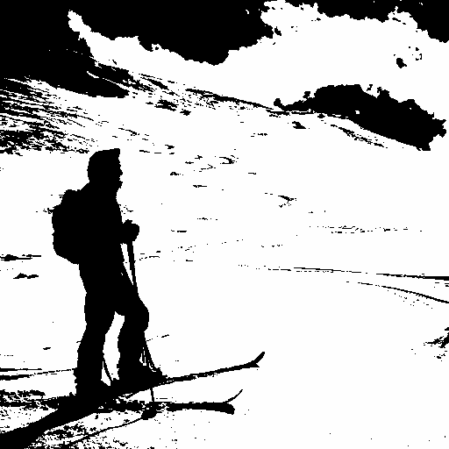
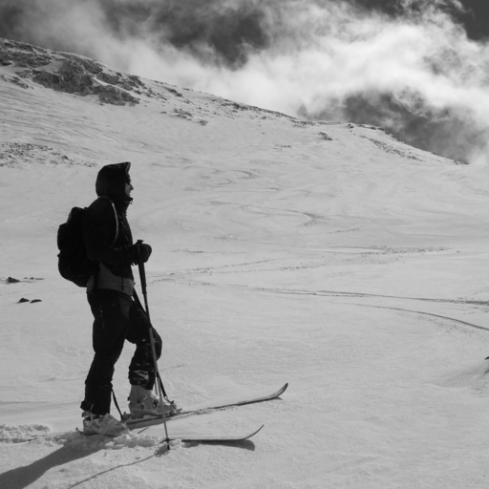

=>

./test_gris 08.pgm 08_2.pgm 241



=>

./test_gris 11.pgm 11_1.pgm 241
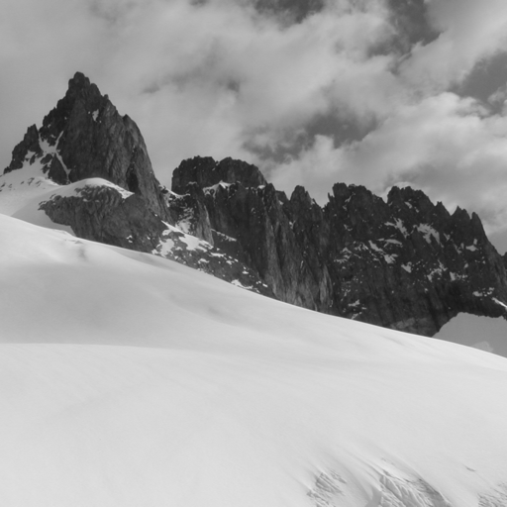
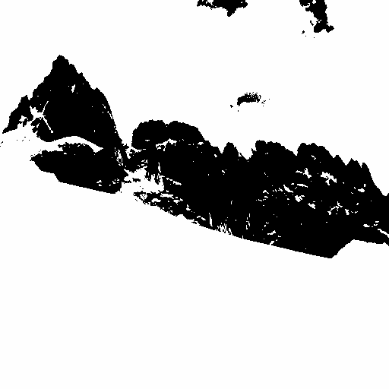

=>

./test_gris 11.pgm 11_2.pgm 241

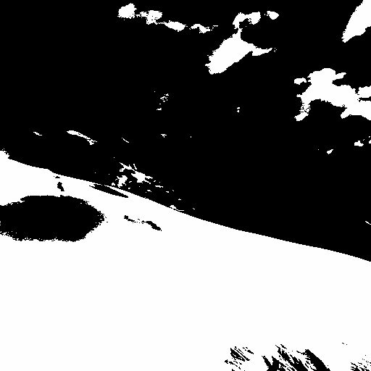

=>

2. Seuillage d’une image pgm avec plusieurs niveaux S1, S2, S3

test_grey3.cpp est pour le test à 3 seuils et test_grey4.cpp est le fichier pour le test à 4 seuils
./test_grey3 11.pgm 11_3.pgm
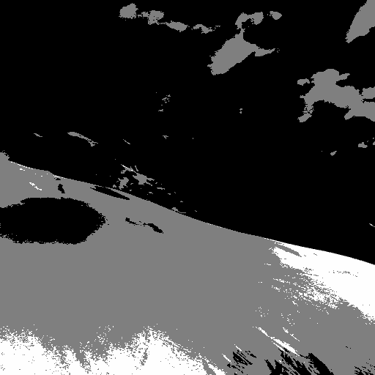

=>

./testgrey_4 11.pgm 11_4.pgm

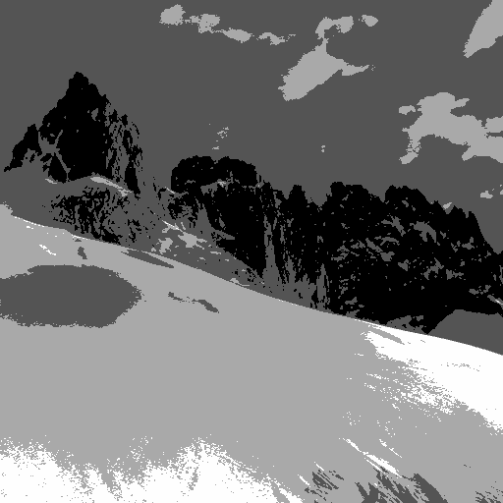

=>

3. Histogramme d’une image pgm

Ne pas faire l’histogramme sur une image déjà binarisée sinon on aura tout à 0 et une seule valeur non nulle dans le tableau (respectivement 2 et 3 valeurs non nulle pour le seuillage en 3 et 4 parties)
Après avoir compilé histo.cpp et fait le tableau sur une image, on tape :
> gnuplot
> plot “histo.dat” with lines

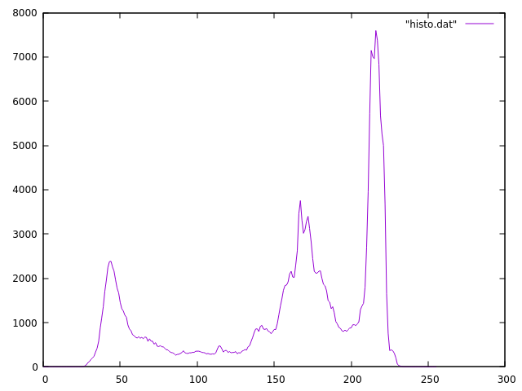
On obtient ce graphe pour l’image 11(gauche) et image 8 (droite):
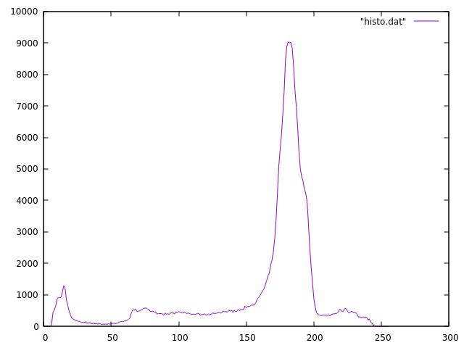

4. Profil d'une ligne ou d'une colonne d'une image pgm

Difficultés pour écrire le fichier profil.cpp, il compile enfin mais quand on teste :
> pas d’accès en lecture sur l’image

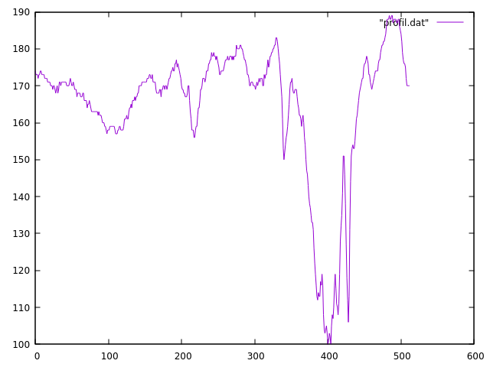

5.Histogramme des trois composantes d’une image couleur (ppm)
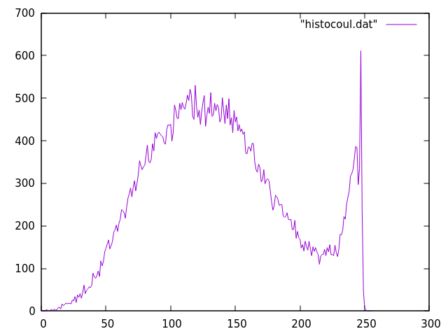

Seuillage de l’image baboon =>

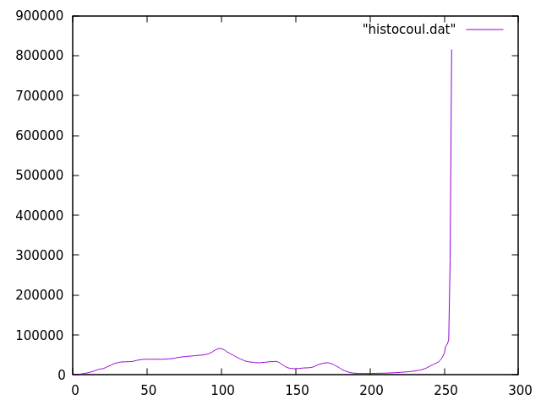
Seuillage de l’image RedTower =>

6.Seuillage d’une image couleur

./seuil_couleur baboon.ppm baboon_4.ppm 120 75 25 puis avec 10 230 150

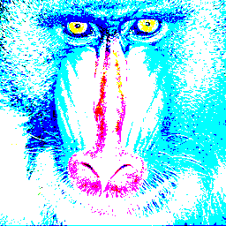
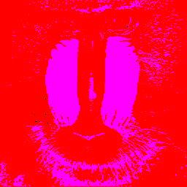

./seuil_couleur 4_Red_tower.ppm 4_Red_tower_4.ppm 180 30 160 donne

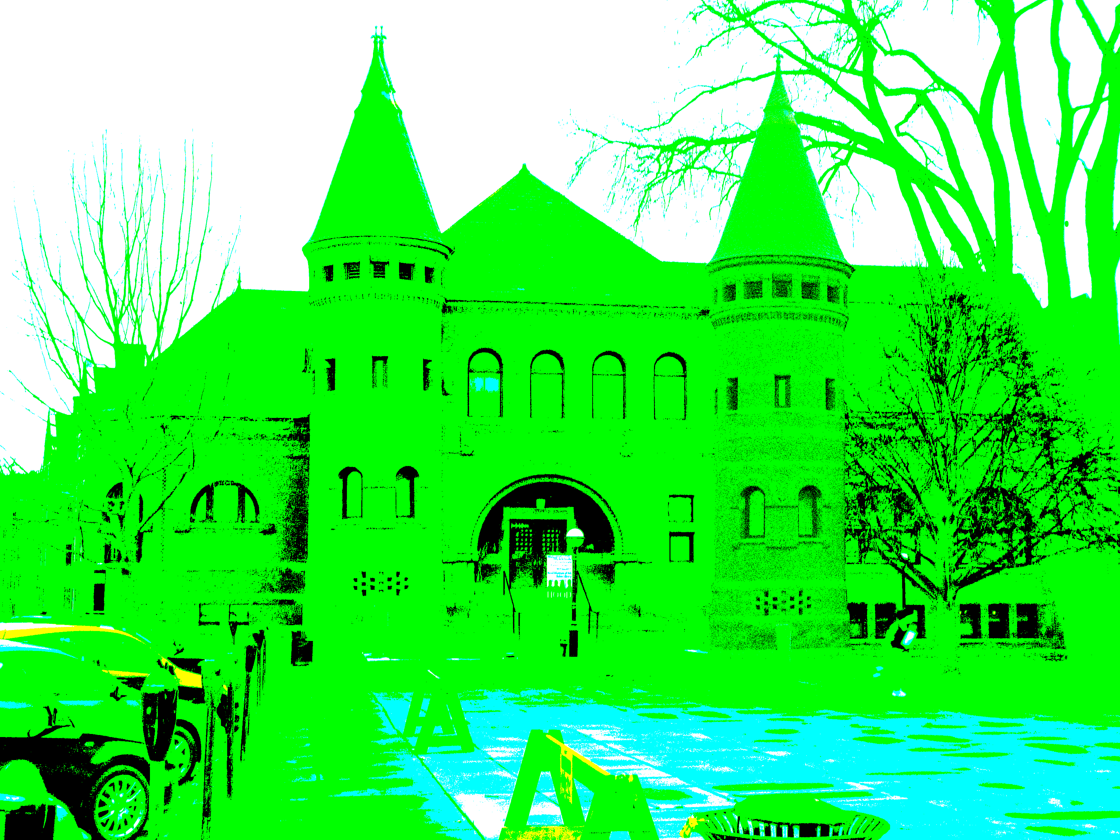

Noah COLLINET L3 Info

